# 运行时数据区

## 1、前言

本节主要讲的是运行时数据区，也就是下图这部分，它是在类加载完成后的阶段

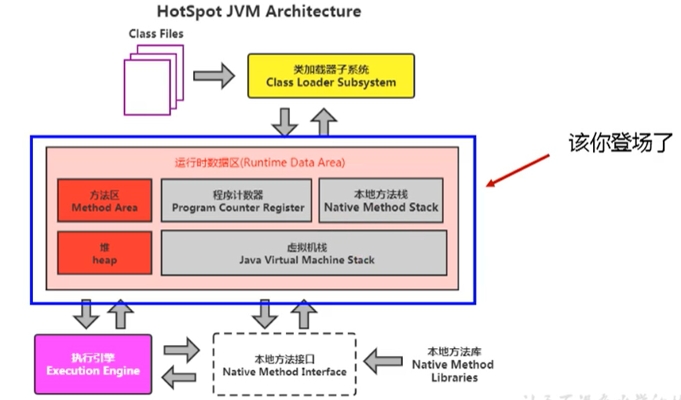

当我们通过前面的：类的加载 --> 验证 --> 准备 --> 解析 --> 初始化，这几个阶段完成后，就会用到执行引擎对我们的类进行使用，同时执行引擎将会使用到我们运行时数据区。

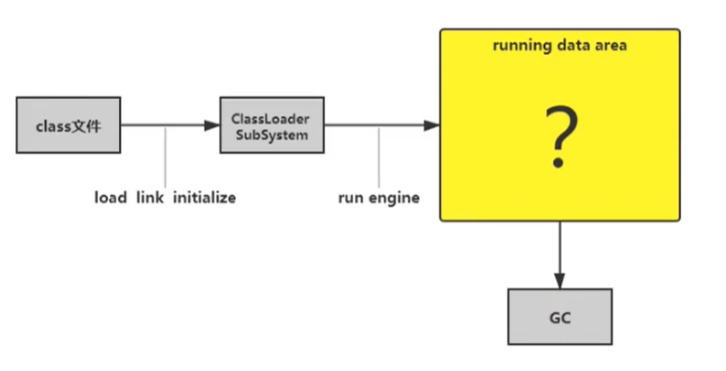

好比大厨做饭：

切好的菜，刀，调料比作是运行时数据区

厨师可以类比于执行引擎，将通过准备的东西进行制作成精美的菜品

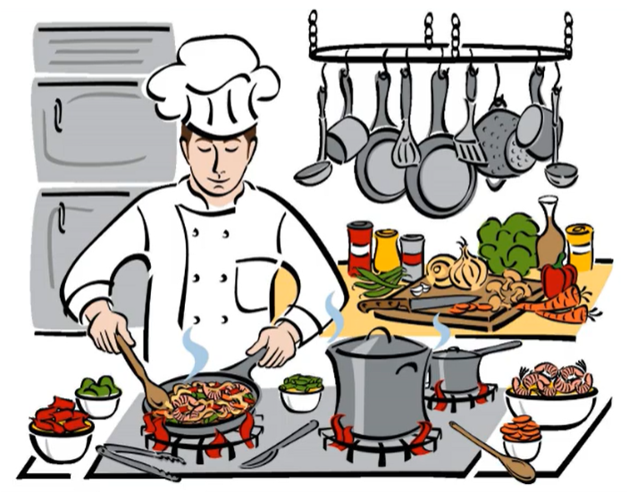

## 2.运行时数据区结构

### 2.1运行时数据区与内存

#### 内存

1. 内存是非常重要的系统资源，是硬盘和CPU的中间仓库及桥梁，承载着操作系统和应用程序的实时运行。JVM内存布局规定了Java在运行过程中内存申请、分配、管理的策略，保证了JVM的高效稳定运行。
2. 不同的JVM对于内存的划分方式和管理机制存在着部分差异(对于Hotspot主要指方法区)。结合JVM虚拟机规范，来探讨一下经典的JVM内存布局。
3. 我们通过磁盘或者网络IO得到的数据，都需要先加载到内存中，然后CPU从内存中获取数据进行读取，也就是说内存充当了CPU和磁盘之间的桥梁

#### 运行时数据区的完整图

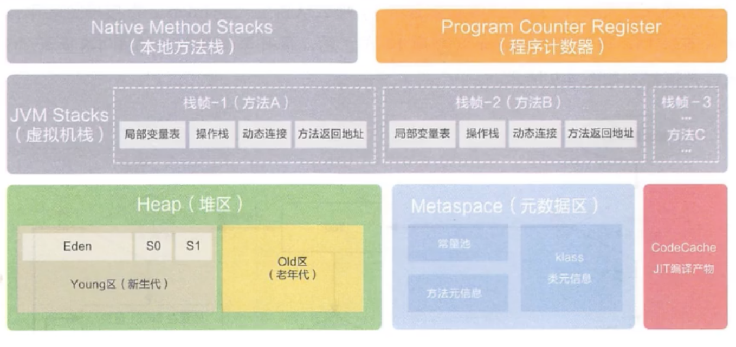

（图源阿里）JDK8的元数据区+JIT编译产物 就是JDK8以前的方法区

### 2.2线程的内存空间

Java虚拟机定义了若干种程序运行期间会使用到的运行时数据区，可以按照生命周期进行分类：

1.随着虚拟机启动而创建，随着虚拟机退出而销毁。

2.另外一些则是与线程一一对应的，这些与线程对应的数据区域会随着线程开始和结束而创建和销毁。

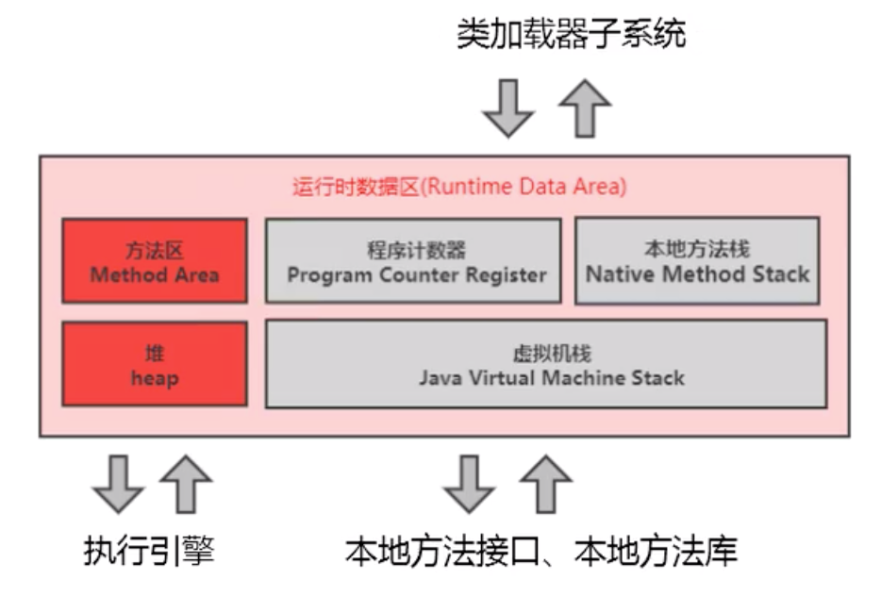

**线程独有：程序计数器、虚拟机栈、本地方法栈**

**线程间共享：堆、堆外内存（永久代或元空间、代码缓存）**

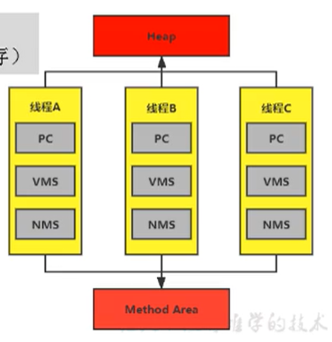

PC即程序计数器、VMS即虚拟机栈、NMS即本地方法栈

一般来说，jvm优化95%是优化堆区，5%优化的是方法区，至于栈区无非出入栈操作优化较少

### 2.3 JavaAPI中的Runtime类

public class Runtime extends Object

每个JVM只有一个Runtime实例。即为运行时环境，相当于内存结构的中间的那个框框：运行时环境。 当前运行时可以从getRuntime方法获得。

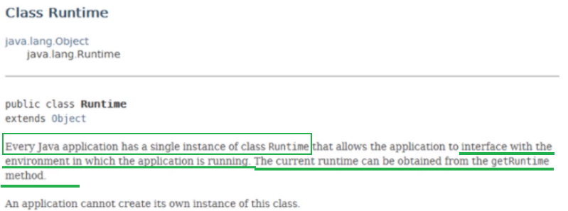

## 3.Java线程

1.线程是一个程序里的运行单元，JVM允许一个程序有多个线程并行的执行；

2.在HotSpot JVM，每个线程都与操作系统的本地线程直接映射。

　　当一个java线程准备好执行以后，此时一个操作系统的本地线程也同时创建。java线程执行终止后。本地线程也会回收。

3.操作系统负责所有线程的安排调度到任何一个可用的CPU上。一旦本地线程初始化成功，它就会调用java线程中的run()方法.

### JVM系统线程分类

如果你使用jconsole或者任何一个调试工具，都能看到在后台有许多线程在运行。这些后台线程不包括调用main方法的main线程以及所有这个main线程自己创建的线程；

这些主要的后台系统线程在HotSpot JVM里主要是以下几个：

**1.虚拟机线程：**这种线程的操作是需要JVM达到安全点才会出现。这些操作必须在不同的线程中发生的原因是他们都需要JVM达到安全点，这样堆才不会变化。这种线程的执行包括“stop-the-world”的垃圾收集，线程栈收集，线程挂起以及偏向锁撤销

**2.周期任务线程：**这种线程是时间周期事件的提现（比如中断），他们一般用于周期性操作的调度执行。

**3.GC线程：**这种线程对于JVM里不同种类的垃圾收集行为提供了支持

**4.编译线程：**这种线程在运行时会将字节码编译成本地代码

**5.信号调度线程：**这种线程接收信号并发送给JVM,在它内部通过调用适当的方法进行处理。